

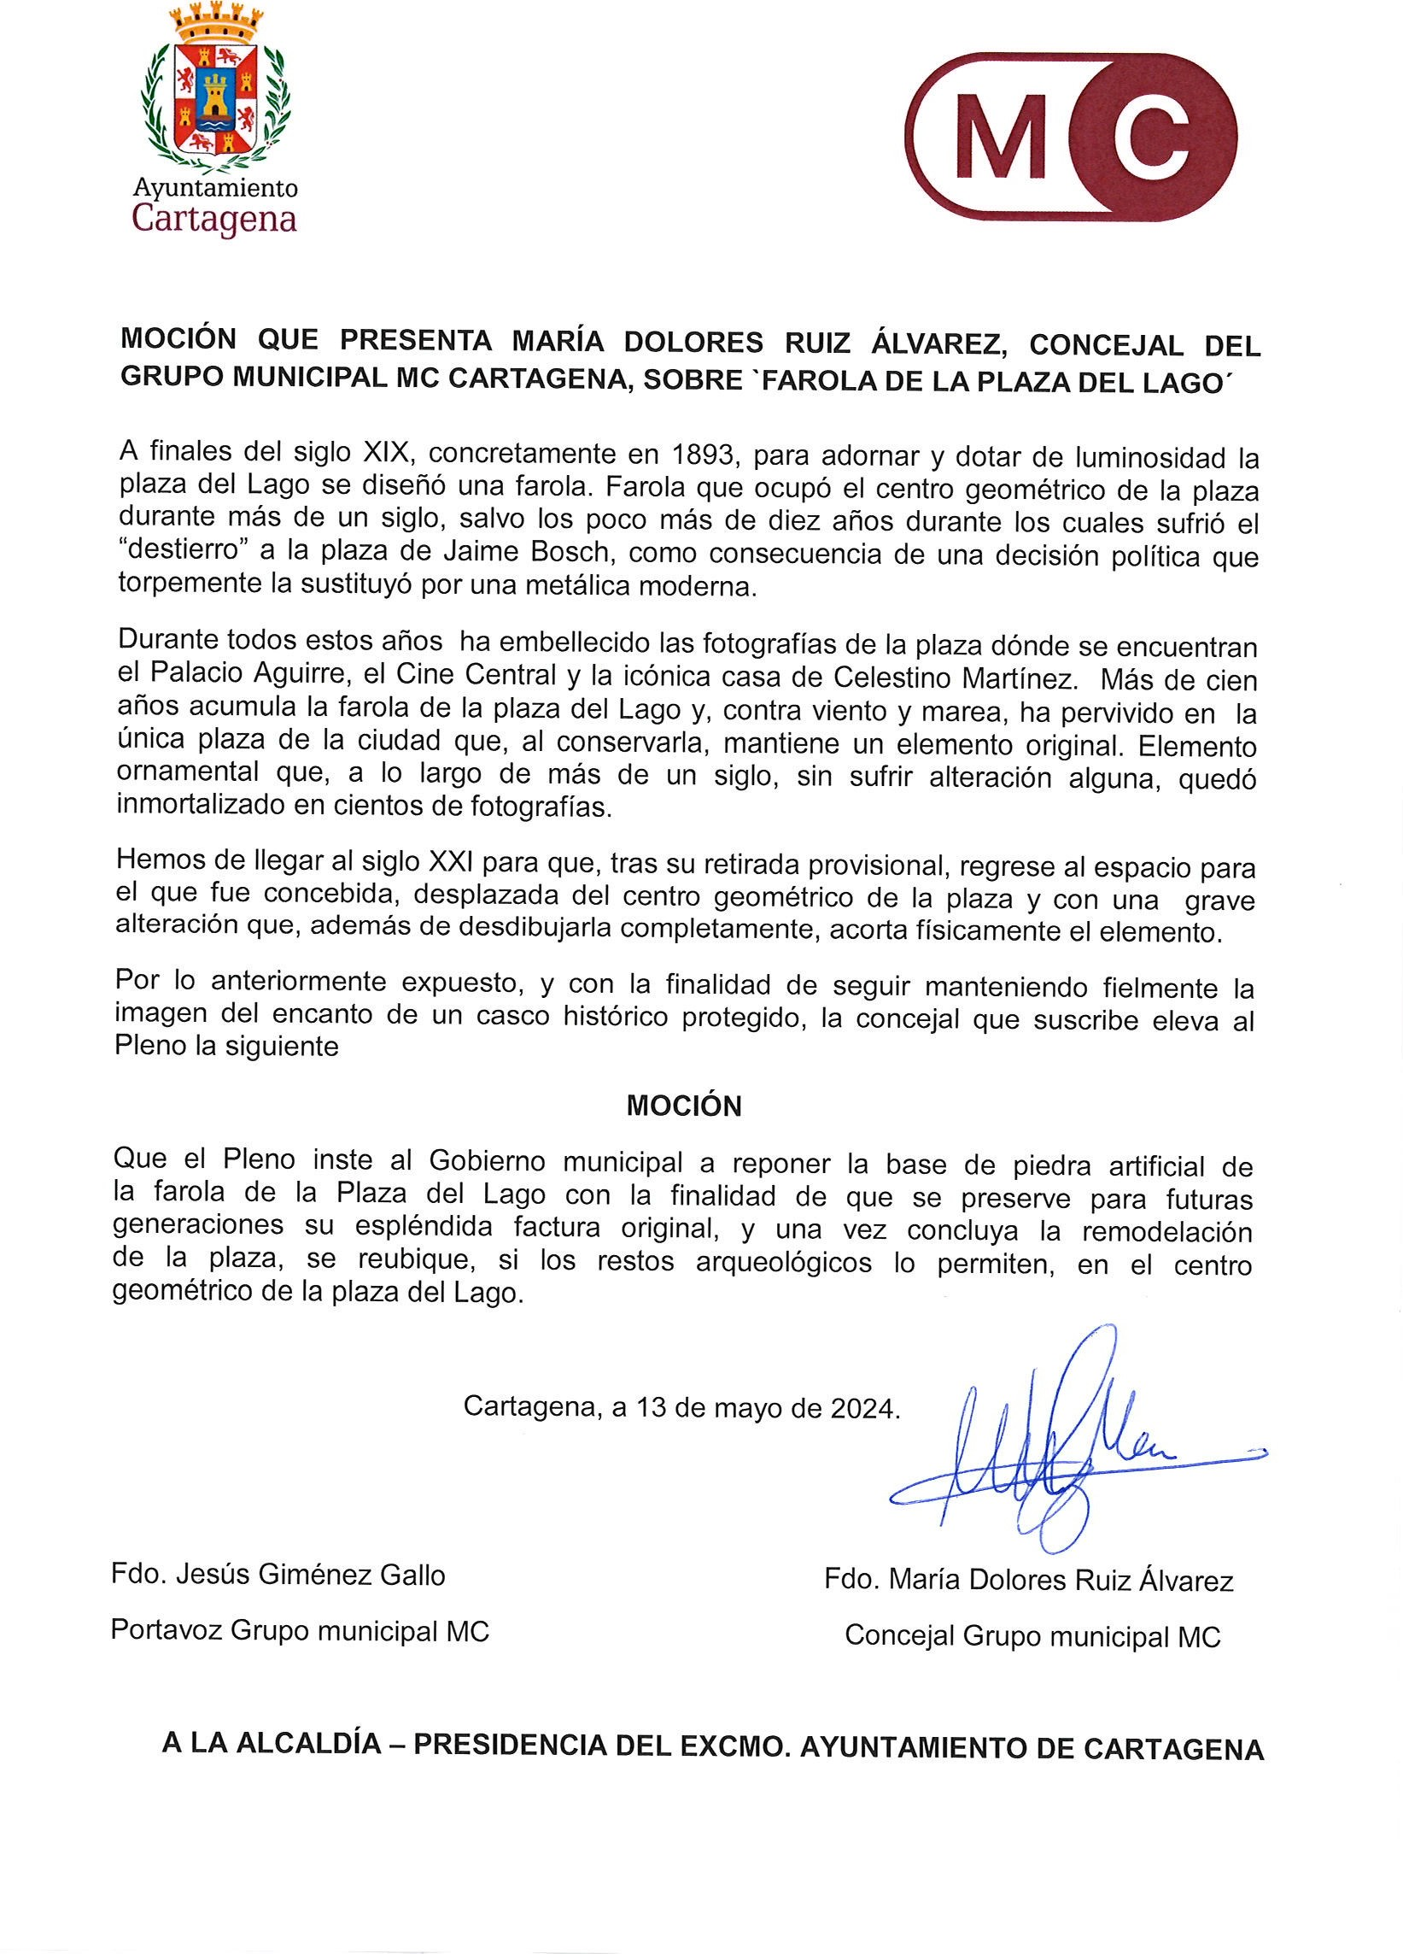

Registrado el 15/05/2024 a las 13:45 Nº de entrada 67828 / 2024

JESUS GIMENEZ GALLO

15/05/2024 (según el firmante)



[SELLO](https://cartagena.sedipualba.es/firma/infofirmante.aspx?idFirmante=7307534&csv=H2AACNMXNYUR4XFUX49E)

Firmado por JESUS GIMENEZ GALLO - DNI

***2149** el día 15/05/2024 con un



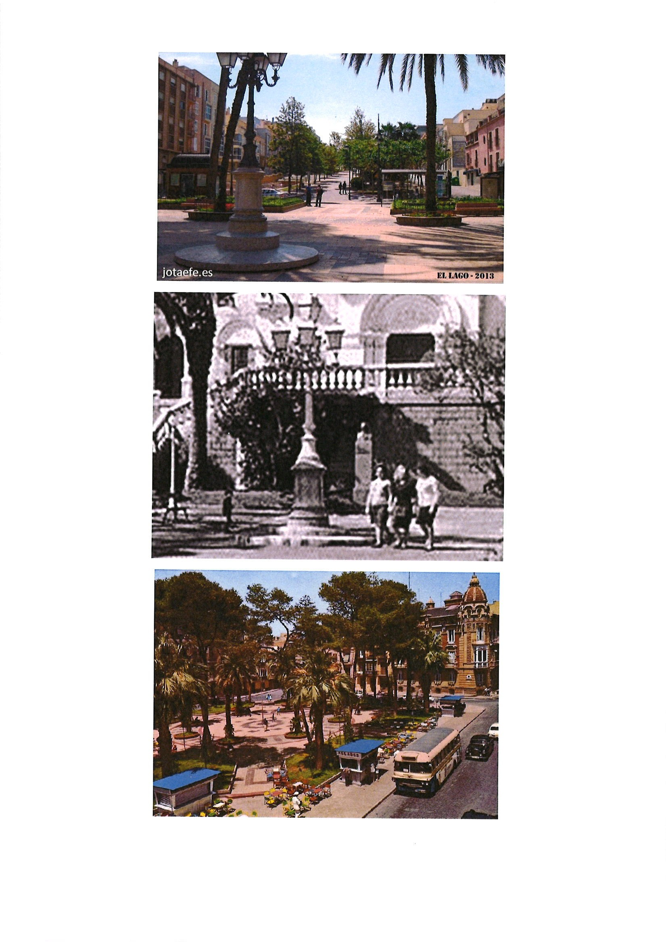

Registrado el 15/05/2024 a las 13:45 Nº de entrada 67828 / 2024

JESUS GIMENEZ GALLO

15/05/2024 (según el firmante)



[SELLO](https://cartagena.sedipualba.es/firma/infofirmante.aspx?idFirmante=7307534&csv=H2AACNMXNYUR4XFUX49E)



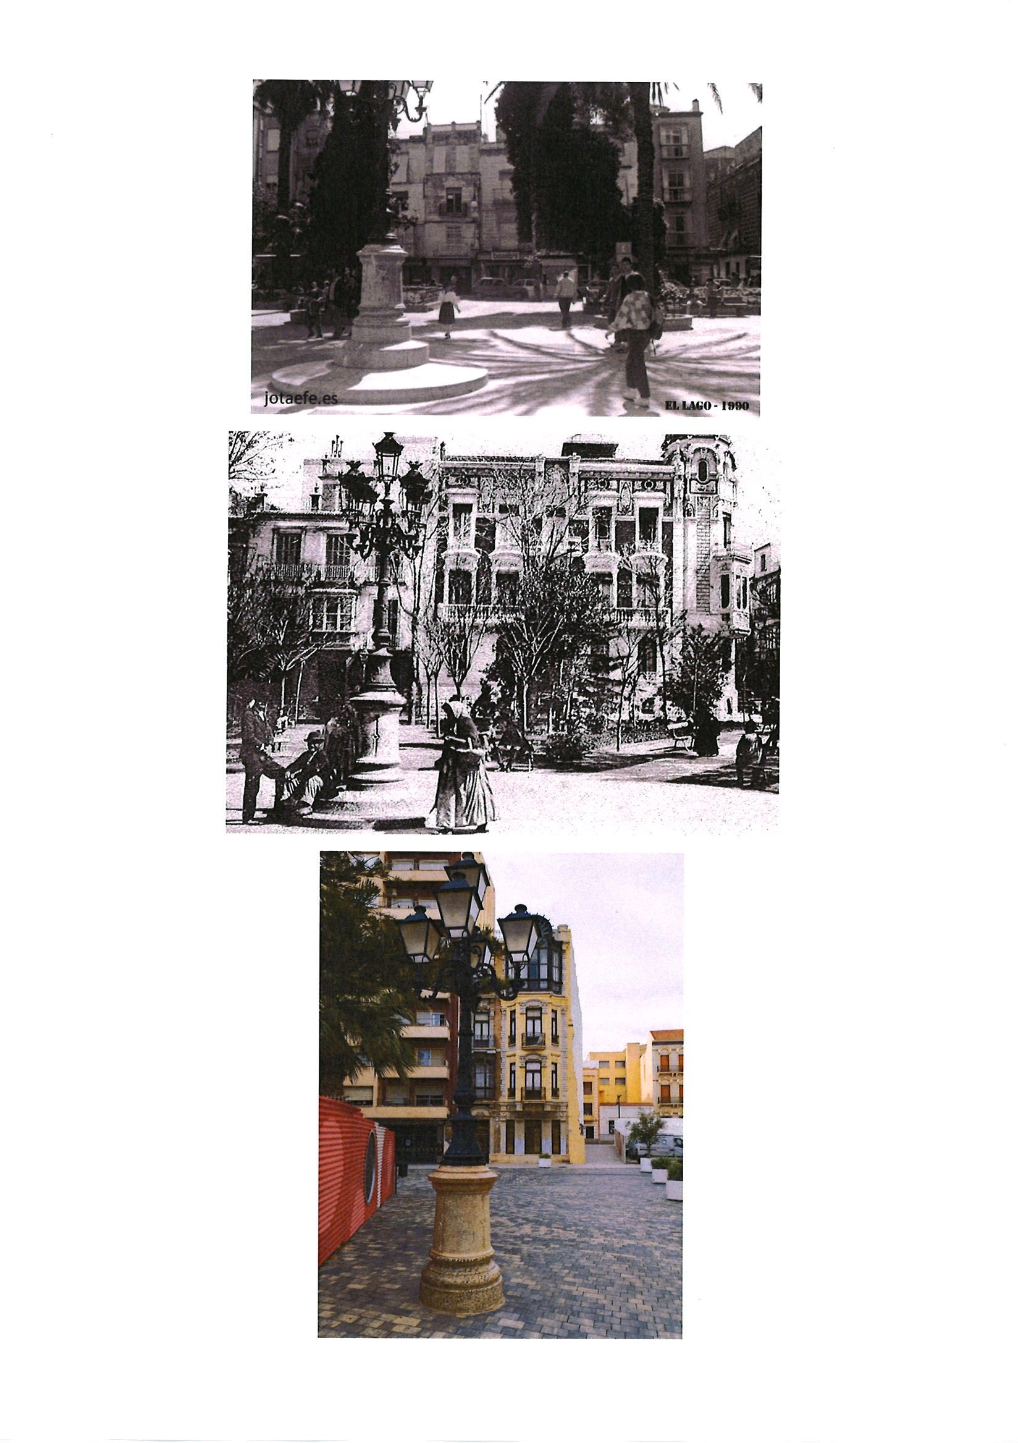

Registrado el 15/05/2024 a las 13:45 Nº de entrada 67828 / 2024

JESUS GIMENEZ GALLO

15/05/2024 (según el firmante)



[SELLO](https://cartagena.sedipualba.es/firma/infofirmante.aspx?idFirmante=7307534&csv=H2AACNMXNYUR4XFUX49E)